РЕШЕНИЕ СЛОЖНЫХ ЛОГАРИФМИЧЕСКИХ НЕРАВЕНСТВ



Цель урока:

* Сформировать умения учащихся решать сложные логарифмические неравенства, а также неравенства смешанного типа.
* Не допускать ошибок в проводимых преобразованиях. Следить за тем, чтобы каждое действие не расширяло и не сужало область допустимых значений неравенства, то есть не приводило ни к потере, ни к приобретению посторонних решений.
* Развитие у учащихся логического мышления . Умение учащихся оперировать такими понятиями, как система неравенств (пересечение множеств), совокупность неравенств (объедение множеств), осуществлять отбор решений неравенства, руководствуясь его областью допустимых значений
* Освоение всеми учащимися алгоритмов решения сложных логарифмических неравенств, закрепление теоретических знаний при решении конкретных примеров;
* Развитие культуры научных и учебных взаимоотношений между учениками и между учениками и учителем; воспитание навыков совместного решения задач.

# «В науке нет широкой столбовой дороги,

# и только тот может достигнуть её сияющих вершин,

# кто не страшась усталости,

# карабкается по её каменистым тропам.»

К. Маркс

**Ход урока**

1. **Организационный момент (формулировка темы, постановка целей и задач урока** перед учащимися, план хода урока)
2. **Актуализация опорных знаний** проводится в форме беседы по лекционному материалу по данной теме.

* ***Понятие сложного логарифмического неравенства***

*Под сложным логарифмическим неравенством понимают неравенство вида , где  – один из знаков неравенств: .*

* ***Алгоритм решения сложного логарифмического неравенства***

*Так как при  функция  является возрастающей, а при – убывающей, то для решения сложного логарифмического неравенства необходимо рассмотреть два случая, т. е. решить совокупность двух систем:*

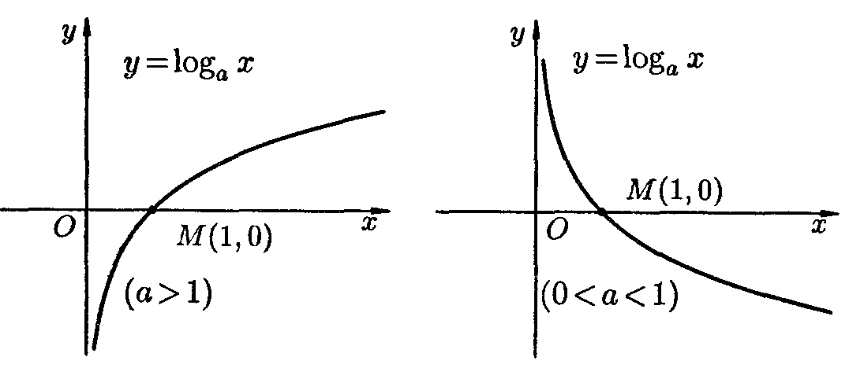

***Решение сложных логарифмических неравенств методом эквивалентной замены их одной системой неравенств***

*Решение сложных логарифмических неравенств совокупностью двух систем можно значительно упростить, применяя эквивалентную замену:*

**  **

* 1. **Решение задач:**.

***Пример 1.***

****

Решается двумя способами(совокупностью двух систем; эквивалентной системой) на доске разными учениками одновременно. Далее проводится обсуждение каждого из методов решения, определяется более рациональный

.Решение:

1 способ

****

Данное неравенство равносильно совокупности двух систем рациональных неравенств:

****

****

*x*

6

3

2

1



****

*x*

6

1



0

Решение совокупности:

*x*

6

3

2

1



0

Ответ. .

2 способ

****

Данное неравенство равносильно системе рациональных неравенств:





*x*

6

3

2

1



0



Ответ. .

**Пример 2.** Решите логарифмическое неравенство:

\[ \log_{x+1}(x^3+3x^2+2x)<2. \]

**Решается учеником на доске с комментариями**

**Решение.** Область допустимых значений неравенства определяется следующей системой:

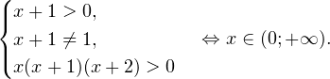

Видно, что в области допустимых значений выражение, стоящее в основании логарифма, всегда больше единицы, а потому равносильным по теореме 2 будет переход к следующему неравенству:

\[ x^3+3x^2+2x<x^2+2x+1\Leftrightarrow x^3+2x^2-1<0\Leftrightarrow \]

\[ (x+1)(x^2+x-1)<0\Leftrightarrow \]

\[ x\in\left(-\mathcal{1};-\frac{1+\sqrt{5}}{2}\right)\cup\left(-1;\frac{\sqrt{5}-1}{2}\right). \]

С учетом области допустимых значений получаем окончательный ответ:

\[ x\in\left(0;\frac{\sqrt{5}-1}{2}\right). \]

***Пример 3 .***

****

**Решается учеником на доске с комментариями**

Решение:

****

Данное неравенство равносильно системе рациональных неравенств:



*x*

-1



0

1



2



Ответ. .

**Пример 4.** Решите неравенство  ≥ 0.

**Решение.** Заменим данное неравенство равносильной системой, используя метод рационализации



> 0

3 – x > 0

x > 0

x ≠ 3

x ≠ 1

(x – 3)(x – 1)(- 1) ≥ 0

(x – 1)(- 1) > 0

x > 0

x ≠ 3

x ≠ 1

(x – 1)(3 – x –x2) ≤ 0

(x – 1)(3 – x – 1) > 0

x < 3

x > 0

x ≠ 1



1 < x < 2

 < 2.

При решении неравенства (х – 1)(х – 2) < 0 системы учтены условия *x < 3, x > 0, x ≠ 1.* Условие *1 < x < 2* позволяет исключить множитель *x – 1 > 0* в первом неравенстве системы.

**Ответ:** .

**Пример 5.** Решите неравенство:

\[ \frac{2\log_3(x^2-4x)}{\log_3 x^2}\leqslant 1. \]

**Решение.**

Область допустимых значений неравенства определяется системой неравенств:

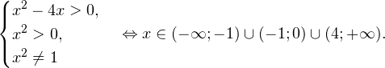

**I способ.** Воспользуемся формулой перехода к новому основанию логарифма и перейдем к равносильному в области допустимых значений неравенству:

\[ \log_{x^2}(x^2-4x)^2\leqslant 1. \]

Неравенство будет равносильно двум системам. Первой:

\[ \begin{cases} x\in(-1;0), \\ (x^2-4x)^2\geqslant x^2 \end{cases}\Leftrightarrow \begin{cases} x\in(-1;0), \\ x^2(x-5)(x-3)\geqslant 0 \end{cases}\Leftrightarrow \]

\[ x\in (-1;0). \]

И второй:

\[ \begin{cases}x\in(-\mathcal{1};-1)\cup(4;+\mathcal{1}), \\ x^2(x-5)(x-3)\leqslant 0 \end{cases}\Leftrightarrow x\in(4; 5]. \]

Итак, окончательный**ответ:**

\[ x\in(-1;0)\cup(4;5]. \]

**II способ.**Решаем методом интервалов. Преобразуем неравенство к виду:

\[ \frac{2\log_3(x^2-4x)-\log_3 x^2}{\log_3 x^2}\leqslant 0\Leftrightarrow \]

Вычтем из знаменателя \log_3 1. Это ничего не изменит, поскольку \log_3 1 = 0.

\[ \frac{\log_3(x^2-4x)^2-\log_3 x^2}{\log_3 x^2-\log_3 1}\leqslant 0 \]

С учетом того, что выражения \log_3 f - \log_3 g и f-g — одного знака при f,\,g>0, в области допустимых значений имеет место следующий равносильный переход:

\[ \frac{(x^2-4x)^2-x^2}{x^2-1}\leqslant 0\Leftrightarrow \]

\[ \frac{(x^2-5x)(x^2-3x)}{x^2-1}\leqslant 0. \]

[Решение дробно-рационального неравенства](http://yourtutor.info/wp-content/uploads/2012/02/MSP12521a194ed409ea775600002b2fici3d132i6ic.gif)

Множество решений данного неравенства

Итак, x\in(-1;1)\cup [3;5], а с учетом области допустимых значений получаем тот же **результат**: x\in(-1;0)\cup (4;5].

1. **Подведение итогов урока. Рефлексия.**
2. **Домашнее задание.**
3. Решите неравенство

.

Ответ: 

1. Решите неравенство

< 1.

Ответ: (log310; + ).

1. Решите неравенство

.

Ответ: .